居宅介護支援事業所ケアプランセンターなんぶ幸朋苑重要事項説明書

＜令和7年4月 1日 改正＞

当事業所は介護保険の指定を受けています

(鳥取県指定　第3170200624号)

当事業所はご利用者に対して指定居宅介護支援サービスを提供します。事業所の概要や提供されるサービスの内容、契約上ご注意いただきたいことを次の通り説明します。

※当サービスの利用は、原則として要介護認定の結果「要介護」と認定された方が対象となります。要介護認定をまだ受けていない方でもサービスの利用は可能です。

* 目　次　◆

1. 事業者
2. 事業所の概要
3. 事業実施地域及び営業時間
4. 職員の体制
5. 当事業所が提供するサービスと利用料金
6. 事故発生時・緊急時の対応について
7. 事業所の守秘義務及び個人情報の利用について
8. 契約の終了について
9. ご利用者からの解約について
10. 事業所からの解除について
11. 賠償について
12. 個人情報の保護・開示について
13. 虐待の防止について
14. 身体拘束について
15. 苦情の受付について
16. ご利用者、ご家族へのお願い
    * 個人情報保護基本方針
    * 当施設でのご利用者の個人情報の利用目的について
    * ご利用者の皆様へ　お約束とお願い
      1. 事業者
    1. 法人名 社会福祉法人 こうほうえん
    2. 法人所在地 鳥取県境港市誠道町2083番地
    3. 電話番号 0859-45-6781
    4. 代表者氏名 理事長 廣 江 晃
    5. 設立年月 昭和61年7月3日
17. 事業所の概要
    1. 事業所の種類  
       指定居宅介護支援事業所 平成１２年４月１日指定　鳥取県　第3170200624号
    2. 事業所の目的  
       介護保険法等関係法令に従い、ご契約者、ご利用者が可能な限りその居宅において、その有する能力に応じて、自立した生活を営むことができるよう、ご利用者に対し適切な居宅サービス計画を作成し、計画に基づいた適切な居宅サービスの提供が確保されるよう、居宅サービス事業所、その他の事業所、関連機関との連絡調整その他のサービスを提供します。
    3. 事業所の名称 ケアプランセンターなんぶ幸朋苑
    4. 事業所の所在地 鳥取県米子市石井１２３８番地
    5. 電話番号 ０８５９－２６－５５６５
    6. 管理者 金田　千江美
    7. 当事業所の運営方針  
       『わたくしたちは、サービス業のプロとして、正しい情報を伝達し、  
       　　　　　自分がうけたい保健・医療・福祉サービスの提供・改善に努めます。』
    8. 開設年月 平成１２年 ４月 １日
18. 事業の実施地域及び営業時間
    1. 通常の事業の実施地域　　米子市・西伯郡  
       　　　　　　　　　　　　（上記地域以外の方でもお気軽にご相談下さい）
    2. 営業日及び営業時間

|  |  |
| --- | --- |
| 営業日 | 月曜日～日曜日 |
| 受付時間 | 午前８時３０分～午後５時３０分 |
| サービス提供時間 | 午前８時３０分～午後５時３０分 |

※上記以外の時間でもご希望の方はご相談ください。  
緊急時には電話等により連絡が可能な体制とします。

1. 職員体制

|  |  |  |  |  |
| --- | --- | --- | --- | --- |
|  | 専任（常勤） | 兼　任 | 合計 | 職務内容 |
| 管理者 |  | 1 | 1 | 業務の統括 |
| 主任介護支援専門員 | 1 | 1 | 2 | 居宅介護支援業務 |
| 介護支援専門員 | 4 |  | 4 | 居宅介護支援業務 |

　　管理者は主任介護支援専門員との兼任です。

1. 当事業所が提供するサービスと利用料金
   1. 居宅介護支援の提供方法  
      ご利用者・ご家族の家庭を訪問し、ご利用者の心身の状況、環境等を把握したうえで、居宅介護サービス等が適切に提供されるように配慮して、居宅介護サービス計画を作成します。

＜居宅サービス計画の作成の流れ＞

居宅サービス計画書作成依頼受理

↓介護保険制度の説明

ご利用者及びご家族の現状把握と課題を分析

↓ご利用者・ご家族の介護に対する意向等の確認、心身の状態等の把握

居宅サービス計画(ケアプラン)原案確認

↓ご利用者・ご家族の意向、心身の状態にそった居宅サービス計画を作成

介護サービスの提供事業者への連絡調整

※注1

サービス担当者会議の開催…(サービス提供にあたる関係者等が集まり開く会議のこと)

↓ご利用者・ご家族・サービス関係者等による計画についての同意

(同意が得られなければ再度　計画の見直しをおこないます)

居宅サービス計画(ケアプラン)決定

↓サービス提供事業者に計画に沿ったサービス提供依頼

居宅サービス計画(ケアプラン)の実施

↓計画に沿ったサービス提供が適切に行われているか等定期的な状態の確認と計画が適正かどうかの確認

一定期間毎の計画の見直し

↓課題分析の項目に戻り居宅サービス計画原案へ

※注1　ご利用者・家族は、居宅サービス計画に位置付けられた居宅サービス事業　所について、以下のことが可能です。

・複数の事業所の紹介を求めること

　　　　・当該事業所をケアプランに位置付けた理由を求めること

※注 2　以下の要件を満たした上で、テレビ電話装置その他の情報通信機器を活用したモニタリング（オンライン）が可能です。

1. ご利用者の同意を得ていること
2. サービス担当者会議等において、次に掲げる事項について主治医、担当者その他の関係者の合意を得ていること

　　　　　　　　　・ご利用者の状態が安定していること

　　　　　　　　　・ご利用者がテレビ電話装置等を介して意思疎通ができること（ご家族のサポートがある場合も含む）

　　　　　　　　　・テレビ電話装置などを活用したモニタリングでは収集できない情報について、他のサービス事業者との連携により情報を収集すること

③少なくとも２月に１回（介護予防支援の場合は６月に１回）はご利用者の居宅を訪問すること

※注 3 　指定居宅介護支援の提供開始に際し、前６月間に当該指定居宅介護支援事業所において作成された居宅サービス計画の総数のうちに訪問介護、通所介護、福祉用具貸与及び地域密着型通所介護がそれぞれ位置付けられた居宅サービス計画の数が占める割合及び前６月間に当該指定居宅介護支援事業所において作成された居宅サービス計画に位置付けられた訪問介護等ごとの回数のうちに同一の指定居宅サービス事業者又は指定地域密着型サービス事業者によって提供されたものが占める割合について文書を交付し説明すること

※注 4　 選択制の対象福祉用具（固定用スロープ、歩行器、単点杖、多点杖）の提供に当たりご利用者に対し、以下の対応を行います。

　　　 ①貸与と購入のいずれか選択できることを、ご利用者へ説明する

②ご利用者の選択に当たって必要な情報を提供する

③医師や専門職の意見、ご利用者の身体状況等を踏まえ、提案する

* 1. 効果的な支援を行うための医療機関との連携について

　　　　下記の点について、ご理解とご協力をお願いいたします。

1. 利用者が医療系サービスの利用を希望する場合等は、利用者の同意を得て、主治医等（入院中の医療機関の医師も含む）から意見をいただくことになっています。この場合、決定された居宅サービス計画は、その主治医等にも交付いたします。
2. サービス事業者等から伝達された利用者に関わる情報（口腔に関する問題や服薬状況等）や介護支援専門員が自ら把握した情報のうち、主治医等に、必要な情報伝達をさせていただきます。
3. 利用者が入院された場合、入院先医療機関に、居宅介護支援事業所名と担当介護支援専門員の名前をお伝えいただくよう、お願いいたします。
   1. 居宅サービス計画作成後  
      ご利用者・ご家族等、指定居宅サービス事業者等との連絡を継続的に行い、居宅サービス計画の実施状況を把握します。
   2. 居宅サービス計画の変更  
      ご利用者・ご家族が居宅サービス計画を希望した場合、又は事業者が居宅サービス計画の変更が必要と判断した場合は、事業者とご利用者・ご家族双方の合意により、居宅サービス計画を変更します。
   3. サービス提供を行う介護支援専門員（ケアマネジャー）
      1. サービス提供時に、担当の介護支援専門員を決定します。

業務を行うに際し、介護支援専門員証を携行します。

* + 1. 事業者の都合により、介護支援専門員を交替することがあります。その場合は、ご利用者に対してサービス利用上の不利益が生じないよう十分配慮します。
    2. 選任された介護支援専門員の交替を希望する場合は、当該介護支援専門員が業務上不適当と認められる事情その他交替を希望される理由を明らかにして、申し出ることができます。ただし、特定の介護支援専門員の指定はできません。
  1. 利用料金について  
     要介護認定を受けられた方は、介護保険から当事業所に利用料が直接支払われますので、ご利用者の自己負担はありません。  
     ただし、介護認定を受けておられる方でも介護保険料の滞納等により、当事業所に利用料が支払われない場合には、1ヶ月につき下記の利用料を当事業所にお支払いいただき、当事業所が発行する「サービス提供証明書」を市町村の窓口に提出して下さい。保険料の滞納等の状態が解消された後、払戻を受けることができます。

|  |  |  |
| --- | --- | --- |
| 利　用　料　金 | | |
| 居宅介護支援費（Ⅰ） | 要介護度１・２ | １ヶ月　　１０,８６０円 |
| 要介護度３・４・５ | １ヶ月　　１４,１１０円 |
| 同一建物ケアマネジメント減算 | | 所定単位数の９５％ |
| 初回加算 | | 初回時　　　３,０００円 |
| 特定事業所加算（Ⅰ） | | １ヶ月　　　５,１９０円 |
| 特定事業所加算（Ⅱ） | | １ヶ月　　　４,２１０円 |
| 特定事業所医療介護連携加算 | | １ヶ月　　　１,２５０円 |
| 入院時情報連携加算（Ⅰ） | | １回　　　　２,５００円 |
| 入院時情報連携加算（Ⅱ） | | １回　　　　２,０００円 |
| 退院・退所加算（Ⅰ）イ | | １回　　　　４,５００円 |
| 退院・退所加算（Ⅰ）ロ | | １回　　　　６,０００円 |
| 退院・退所加算（Ⅱ）イ | | １回　　　　６,０００円 |
| 退院・退所加算（Ⅱ）ロ | | １回　　　　７,５００円 |
| 退院・退所加算（Ⅲ） | | １回　　　　９,０００円 |
| ターミナルケアマネジメント加算 | | １回　　　　４,０００円 |
| 緊急時等居宅カンファレンス加算 | | １回　　　　２,０００円 |
| 通院時情報連携加算 | | １ヶ月　　　　 ５００円 |
| 介護予防支援費（Ⅱ） | | １ヶ月　　　４，７２０円 |

居宅介護支援費(Ⅰ)とは…担当のケアマネジャーが受け持っているご利用者の担当者数

が45名未満の場合をさします。

看取り期におけるケアマネジメント業務を行ったものの利用者の死亡によりサービス利用に至らなかった場合、必要なマネジメント業務や給付管理のための準備が行われ、介護保険サービスが提供されたものと同等に取り扱うことが認められる場合は、居宅介護支援費が算定されます。

　同一建物ケアマネジメント減算とは…対象となるご利用者は、以下の通りです。

　　　　　　　　　　　　　　●居宅介護支援事業所の所在する建物と同一の敷地内、隣接する敷地内の建物又は居宅介護支援事業所と同一の建物に居住するご利用者

　　　　　　　　　　　　　　●居宅介護支援事業所における１月当たりの利用者が同一の建物に20人以上居住する建物（上記を除く）に居住するご利用者

初回加算とは………………居宅サービス計画を初めて計画をされた新規ご利用者の方、要介護認定区分が2段階以上変更になった方が対象です。

特定事業所加算(Ⅱ)とは… 以下の全てを満たす場合算定されます。

●常勤の主任介護支援専門員を配置している  
●常勤かつ専従の介護支援専門員を3名以上配置

●介護支援専門員1人当りの利用平均数が45名未満  
●利用者に関する情報またはサービス提供にあたっての留意

　事項に係る伝達等を目的とした会合を定期的に開催する  
●24時間連絡可能な体制を確保し、且つ必要に応じて利用

者等の相談に対応する体制を確保している  
●定期的に研修を実施し、または外部研修を受講させている  
●地域包括支援センターから紹介された支援困難な事例を受

託している

●地域包括支援センター等が実施する事例検討会等に参加している

●家族に対する介護等を日常的に行っている児童（ヤングケアラー）や障がい者、生活困窮者、難病患者等、高齢者以外の対象者への支援に関する事例検討会、研修等に参加している

●特定事業所集中減算の適用を受けていない

●介護支援専門員実務研修における科目「ケアマネジメント

の基礎技術に関する実習」等の協力及び協力体制を確保している

●他の法人が運営する居宅介護支援事業者と共同で事例検討会・研修会等を実施している

●必要に応じて、多様な主体等が提供する生活支援のサービス（インフォーマルサービス含む）が包括的に提供されるような居宅サービス計画を作成している

特定事業所医療介護連携加算とは…以下の全てを満たす場合算定されます。

●前々年度の３月から前年度の２月までの間において退院・退所加算の算定に係る病院・診療所・地域密着型介護老人福祉施設又は介護保険施設との連携の回数の合計が３５回以上である

●前々年度の３月から前年度の２月までの間において、ターミナルケアマネジメント加算を１５回以上算定している

●特定事業所加算（Ⅰ）、（Ⅱ）または（Ⅲ）を算定している

入院時情報連携加算とは････病院または診療所に入院するにあたって、ご利用者の同意を得て、当該病院または診療所の職員に対して、心身の状況や生活環境等のご利用者に関する必要な情報を提供した場合が対象となります。

　　　　　　　　　　　　●入院時情報連携加算（Ⅰ）ご利用者が病院又は診療所に入院された日のうちに、当該病院又は診療所の職員に対して当該ご利用者に係る情報を提供していること　　　　　　　　　　　　※入院日以前の情報提供を含む　　　　　　　　　　　　　　※営業時間終了後又は営業日以外の日に入院した場合は、入　院日の翌日を含む　　　　　　　　　　　　　　　　　　　●入院時情報連携加算（Ⅱ）ご利用者が病院又は診療所に入院された翌日又は翌々日に、当該病院又は診療所の職員に対して当該ご利用者に係る情報を提供していること　　　　　　　　　　　　※営業時間終了後に入院した場合であって、入院日から起算して３日目が営業日ではない場合は、その翌日も含む

退院・退所加算とは････････退院又は退所に当って、病院等の職員と面談を行い、ご利用者に関する必要な情報の提供を受けた上で居宅サービス計画を作成した場合が対象となります。

ターミナルケアマネジメント加算とは…以下の全てを満たす場合算定されます。

　　　　　　　　　　　　　　●２４時間連絡が取れる体制を確保し、かつ、必要に応じて、居宅介護支援を行うことができる体制を整備

　　　　　　　　　　　　　　●利用者又はその家族の同意を得た上で、死亡日及び死亡日前１４日以内に２日以上在宅を訪問し、主治の医師等の助言を得つつ、利用者の状態やサービス変更の必要性等の把握、利用者への支援を実施

　　　　　　　　　　　　　　●訪問により把握した利用者の心身の状況等の情報を記録し、主治の医師等及びケアプランに位置付けた居宅サービス事業者へ提供

緊急時等居宅カンファレンス加算とは･･･

病院等の求めにより、医師又は看護師等と共にご利用者の居宅を訪問し、カンファレンスを行い、居宅サービス計画を作成した場合が対象となります。

通院時情報連携加算とは…　医師又は歯科医師の診療を受ける際に同席し、医師等に心身の状況や生活環境等の必要な情報提供を行い、医師又は歯科医師等から利用者に関する必要な情報提供を受けた上で、居宅サービス計画に記録した場合が対象となります。

介護予防支援費とは………●市町村から指定を受けて介護予防支援を行う場合

　　　　　　　　　　　　　　●要支援の利用者数の取り扱い：1/3換算

1. 事故発生時・緊急時の対応について
   * 1. サービス提供中に事故・体調の変化等、緊急の状態になった場合には、ご家族・医療機関等に連絡を行うとともに、必要な措置を行います。この緊急時の対応については事前にご利用者・ご家族と打ち合わせを行います。
     2. サービス提供中に賠償すべき事故が発生した場合には、速やかに損害賠償を行います。但し、事業者の帰すべからざる事由による場合は、この限りではありません。
2. 事業所の守秘義務及び個人情報の利用について
   * 1. 当事業所及び介護支援専門員または従業員は、居宅介護支援を提供するうえで知り得たご利用者及びご利用者家族等に関する事項を、契約中及び契約終了後も、正当な理由がある場合を除いて、第三者に漏洩しません。
     2. 当事業所は、サービス担当者会議等、別に定める個人情報の利用目的に掲げる範囲において、ご利用者及びご利用者家族等の同意を得たうえでその個人情報を使用します。この場合関係者以外には個人情報が漏れないように注意を払います。
     3. 当事業所は、サービス提供事業者等からご利用者に係る情報の提供を受けたときその他必要と認めるときは、ご利用者の口腔に関する問題・薬剤状況その他のご利用者の心身又は生活の状況に関わる情報のうち必要と認めるものを、ご利用者の同意を得て主治の医師、歯科医師又は薬剤師に提供します。
     4. 当事業所は、ご利用者が医療系サービスの利用を希望している場合等は、ご利用者の同意を得て主治の医師等の意見を求め、この意見を求めた主治の医師等に対して居宅サービス計画を主治の医師等に交付します。
     5. 当事業所は、地域ケア会議に事例提出の依頼があった場合は、別に定める個人情報の利用目的に掲げる範囲において、速やかに事例提出を行います。この場合関係者以外には個人情報が漏れないように注意を払います。
     6. 当事業所は、ケアプランに訪問回数の多い訪問介護（生活援助中心型）を位置付けた場合には、市町村にケアプランを届出します。
     7. 当事業所は、サービス費の総額が区分支給限度額基準費の70％以上、かつ訪問介護に係るサービス費がサービス費総額の60％以上の場合の場合には、市町村の求めに応じて、ケアプランを届出します。
     8. 当事業所は、法定研修等における実習生受け入れ事業所となるなど人材育成への協力体制をとっています。研修等で実習生等が知り得た個人情報が漏れないように注意を払います。
3. 契約の終了について  
   契約の有効期間は、契約締結の日から、ご利用者の要介護認定の有効期間満了日までですが、契約満了日までに契約終了の申し出が無い場合には、契約は同じ条件で更新されます。次のいずれかに該当する場合には、契約は終了します。
   * 1. ご利用者が死亡された場合。
     2. ご利用者から解約の意思表示がなされ予告期間が満了した時。
     3. 当事業所から契約の解除の意思表示がなされ予告期間が満了した時。
     4. ご利用者が介護保険施設あるいは居宅介護支援の対象とならない施設等へ入所された場合。※但し、介護老人保健施設に入所され、リハビリ後に在宅復帰された場合は除く。（入所期間：１年以内）
     5. ご利用者の要介護状態区分が、居宅介護支援の対象とならないとされた場合。

9．利用者からの解約について

* 1. ご利用者は当事業所に対し、いつでも契約の解約を申し出ることができます。この場合、1ヶ月以上の予告期間をもって申し出るものとし、予告期間満了日に契約は解約されます。
  2. 当事業所が次のいずれかに該当する場合には、ご利用者は直ちに契約を解除することができます。

1. 当事業所が、正当な理由なく、介護保険法等関係法令及び居宅介護支援契約書に定めた事項を遵守せずに、サービスの提供を怠った場合。
2. 当事業所が、守秘義務に違反した場合。
3. 当事業所が、破産等事業を継続する見通しが困難になった場合。
4. 当事業所が故意又は過失によりご利用者・ご家族等の身体・財産・信用等を傷つけ、又は、著しい不信行為、その他本契約を継続しがたい重大な事情が認められる場合。
   1. 事業所からの解除について  
      以下の事項に該当する場合には、本契約を解除させていただくことがあります。
5. ご利用者・ご家族等が、契約締結時等にその心身の状況及び病歴等の重要事項について故意にこれを告げず、又は、不実の告知を行い、その結果本契約を継続しがたい重大な事情を生じさせた場合。
6. ご利用者・ご家族等が、故意又は、重大な過失により事業者又はサービス従事者もしくは他のご利用者等の生命・身体・財物・信用等を傷つけ、又はハラスメント等著しい不信行為行うことなどにより、本契約を継続しがたい重大な事情を生じさせた場合。
7. 賠償について

当事業所において、事業者の責任によりご契約者に生じた損害については、事業者は速やかにその損害を賠償します。守秘義務に違反した場合も同様とします。ただし、その損害の発生について、ご契約者又はその家族等に故意または過失が認められる場合には、契約者の置かれた心身の状況を斟酌して相当と認められるときに限り、事業者の損害賠償額を減じる場合があります。

1. 個人情報の保護・開示について
   * 1. 法人で定める「個人情報保護基本方針」に従い、最大限の配慮を行います。また、ご質問やお問い合わせ、あるいは開示、訂正、削除、利用停止等の依頼について、担当窓口を定めます。尚、担当窓口は「苦情受付窓口」と同じです。
     2. 当事業所の職員は、モニタリング又はサービス担当者会議（テレビ・電話装置などを利用した場合も同様）において、利用者又はその家族等の個人情報を用いる場合は当該利用者あるいは家族等の同意をあらかじめ得ます。

13．虐待の防止について  
当事業所では、ご利用者等の人権の擁護・虐待の防止等のために、次に掲げるとおり必要な措置を講じます。

1.　虐待防止に関する責任者を選定しています。

虐待防止に関する責任者

ケアプランセンターなんぶ幸朋苑　　　担当者　　杉谷　里佳

2.　研修等を通じて、従業者の人権意識の向上や知識の向上に努めます。

3.　虐待防止委員会を設置し、定期的に委員会を開催して虐待防止に係る検討・対応を行うこととします。

4　成年後見制度の利用を支援します。

5.　サービス提供中に、当該事業所従業者又は養護者（ご利用者の家族等高齢者を現に養護する者）による虐待を受けたと思われるご利用者を発見した場合は、速やかに、これを市町村に通報します。

6.　従業者が支援にあたっての悩みや苦労を相談できる体制を整えるほか、従業者がご利用者等の権利擁護に取り組める環境の整備に努めます。

虐待とは…

①身体的虐待

　・暴力的行為。痛みを与えたり、身体にあざや外傷を与えたりする。

　・物を投げる（本人に当たらなくても）。無理やり引っ張る。

②介護・世話の放棄・放任（ネグレクト）

　・意図的であるか結果的であるかを問わず、介護や世話の提供を放棄し、

　　高齢者の生活環境や、高齢者自身の身体・精神状態を悪化させている。

　・専門的な診断や治療・ケアが必要にも関わらず、周囲が納得できる理由なく

　　必要な医療・介護保険サービスを制限したり、使わせなかったり・放置する。

　・同居人による虐待行為を放置する。

③心理的虐待

　・脅しや侮辱、威圧的な態度、無視、嫌がらせ等によって精神的苦痛を与えること。

④性的虐待

　・本人との間で合意が成されていない、あらゆる形態の性的行為またはその強要。

・排泄の失敗の罰として、下半身を裸にして放置する。

⑤経済的虐待

　 ・本人の合意なしに財産や金銭を使用し、本人の希望する金銭の使用を理由なく制限する。

・年金の使い込み。

14．身体拘束について

施設では、ご利用者に対する身体拘束を廃止する為、下記に掲げる「抑制廃止宣言」を提示しています。

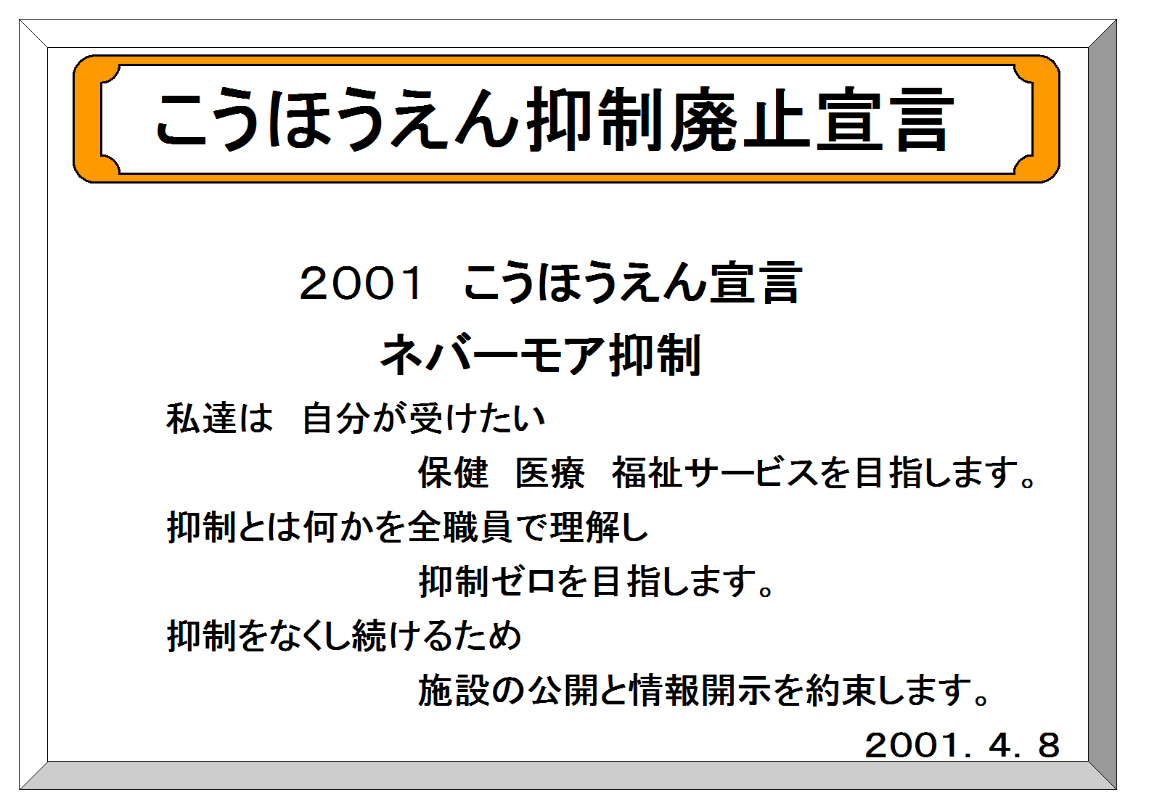

15．苦情の受付について

* 1. 当事業所における苦情の受付  
     当事業所における苦情やご相談は以下の窓口で承ります。  
     ・苦情受付窓口　　ケアプランセンターなんぶ幸朋苑  
     　　　　　　　　　担当者　杉谷　里佳　　　電話　０８５９－２６－５５６５  
     ・苦情解決責任者　なんぶ幸朋苑

総合施設長　中村　泰丈　電話　０８５９－２６－５５６６  
・受付時間　　　　毎日午前８時３０分から午後５時３０分

・苦情受付箱（ご意見箱）を設置しています。

※ご意見・ご要望・お褒め・お叱り等、何でもご自由にご投函・ご活用ください。

* 1. 法人総合ご利用者相談・苦情窓口　総務部長　　櫻井　伸哉  
     フリーダイヤル　0120－418－658　（ヨイハロウゴハ）
  2. 以下の方法でご意見等をお寄せいただくことができます。  
     こうほうえんメールアドレス　　welfare@kohoen.jp  
     （こうほうえんホームページ　　http://www.kohoen.jp）
  3. 第三者委員  
     当事業所では、地域にお住まいの以下の方を第三者委員に選任し、地域住民の立場から本事業所のサービスに対するご意見などをいただいています。  
     直接施設ではなく、委員の方に書面で申し出ていただくことも出来ます。
  4. ＜第三者委員一覧＞

|  |  |
| --- | --- |
| 氏　名 | 連絡先 |
| 湯原　初代 | 〒683-0013　米子市諏訪　80 |
| 長谷川　義雄 | 〒683-0016　米子市奥谷６１９-5 |
| 須山　耕市 | 〒683-0014　米子市永江　134 |
| 仲田　知人 | 〒683-0013  米子市諏訪 200-3 |
| 荒井　祐二 | 〒683-0853　米子市両三柳1400（アザレアコート幸朋苑内） |

下記の機関でもご相談いただけます。ご活用ください。

* 1. 行政機関その他苦情受付機関  
     保険者　米子市役所福祉保健部長寿社会課介護保険係　　　　　　　　　　　　　　　　　　　　　　　  
     　　　　　　　　　　　電話0859-23-5131　FAX 0859-23-5012
  2. 南部箕蚊屋広域連合（西伯郡）　　　　　　　　　　　　　　　　  
     　　　　　　　　　　　電話0859-39-6222　FAX 0859-39-6223
  3. 鳥取県国民健康保険団体連合会　介護保険室　介護サービス苦情相談窓口  
     　　　　　　　　　　　電話0857-20-2100 FAX 0857-29-6115  
     鳥取県福祉サービス運営適正化委員会（鳥取県社会福祉協議会）  
     　　　　　　　　　　　電話0857-59-6335 FAX 0857-64-6340
  4. 苦情解決の流れ
     1. 苦情解決台帳に記載。
     2. 苦情について事実確認を行う。
     3. 苦情解決方法を記載し、管理者の決裁を受ける。
     4. 苦情解決について関係者との連携を図る。
     5. 苦情解決の改善についてご利用者の確認を得る。
     6. 苦情解決は1日以内に行われる事を原則とする。
     7. 苦情解決についての成果等を台帳に記録する。
  5. 苦情があったサービス事業者に対する対応方針
     1. サービス事業者に苦情報告と改善について指示を行う。
     2. サービス事業者が苦情について、改善されない場合、ご利用者に説明し、他のサービス事業者を選択してもらう。

16．ご利用者、ご家族へのお願い  
当事業所が交付する居宅サービス計画書、サービス利用票、サービス提供証明書等は、重要な書類ですので、契約書・重要事項説明書等と一緒に大切に保管してください。

**社会福祉法人こうほうえん**

**個　人　情　報　保　護　基　本　方　針**

1. 基本方針

社会福祉法人こうほうえんは、当法人が扱う個人情報の重要性を認識し、その適正な保護のために、自主的なルール及び体制を確立し、個人情報保護に関する法令その他の関係法令及び厚生労働省のガイドラインを遵守し、利用者の個人情報の保護を図ることをお約束いたします。

２．情報の適切な収集、利用、提供の実施

* 1. 個人情報の取得に際して､利用目的を特定して通知または公表し､利用目的に従って、適切に個人情報の収集、利用、提供を行います。
  2. 個人情報の収集、利用、提供にあたっては、本人の同意を得ることとします。
  3. 個人情報の利用について、以下の場合を除き、本来の利用目的の範囲を超えて使用いたしません。また、ご利用者の許可なく、その情報を第三者に提供、提示いたしません。
     1. ご利用者の同意を得た場合
     2. 個人を識別あるいは特定できない状態に加工して利用する場合
     3. 法令等により情報提供を義務付けられた場合

３．安全性確保の実践

* 1. 個人情報の紛失、漏えい、改ざん及び不正なアクセス等のリスクに対して、必要な安全対策、予防措置を講じて適切な管理を行います。
  2. 当法人は、個人情報の保護の取り組みを全役職員等に周知徹底するために、個人情報保護に関する規定類を明確にし、必要な教育を行います。また、取引先等に対しても適切に個人情報を取り扱うように要請します。
  3. 個人情報保護の取り組みが適切に実施されるよう、必要に応じ評価・見直しを行い、継続的な改善に努めます。

1. 個人情報保護に関するお問合わせ窓口

当法人が保有する個人情報についてのご質問やお問合せ、あるいは、開示、訂正、削除、

利用停止等の依頼について、以下の窓口でお受けいたします。

**受付窓口　　こうほうえん各事業所　個人情報担当窓口　　　　担当：杉谷　里佳**

令和6年11月1日

社会福祉法人こうほうえん

理事長　廣江　晃

当施設でのご利用者の個人情報の利用目的について

社会福祉法人こうほうえん

ケアプランセンターなんぶ幸朋苑

総合施設長　中村　泰丈

当施設では、ご利用者の個人情報については下記の目的に利用し、その取り扱いには細心の配慮をいたします。なお、疑問、不明な点等がございましたら、担当窓口にお問い合わせください。

1．施設内部での利用目的

(1)ご利用者に提供する介護サービス (5)事故等の報告

(2)介護保険事務 (6)当該ご利用者への介護サービスの向上

(3)入退居時の施設管理 (7)外部からの受け入れ(実習・見学等)への協力(4)会計・経理 (8)その他、ご利用者に係る管理運営業務

2．施設外部への情報提供としての利用目的

(1)ご利用者に居宅サービスを提供する他の居宅サービス事業者や居宅 介護支援事業所等との連携、照会への回答

(2)ご利用者の診療等に当たり、外部の医師等の意見・助言を求める場合

(3)検体検査業務等の業務委託

(4)ご家族等への心身の状況説明

(5)審査支払機関へのレセプトの提出

(6)審査支払機関または保険者からの照会への回答

(7) 事業者から委託を受けた健康診断に係る結果通知

(8)賠償責任保険等に係る、保険会社等への相談または届出等

(9)その他、ご利用者への介護保険事務に関する利用

3．その他の利用目的

(1)介護・福祉サービスや業務の維持・改善のための基礎資料

(2)学生等の実習への協力

(3)介護の質の向上を目的とした施設内外の研究

(4)外部監査機関への情報提供

※上記のうち、他の機関等への情報提供について同意しがたい事項がある場合には、その旨を担当窓口までお申し出ください。

※お申し出がないものについては、同意していただけたものとして取り扱わせていただきます。

※これらのお申し出は、いつでも撤回、変更等をすることができます。

担当窓口：杉谷　里佳（ケアプランセンターなんぶ幸朋苑）Tel 0859-26-5565

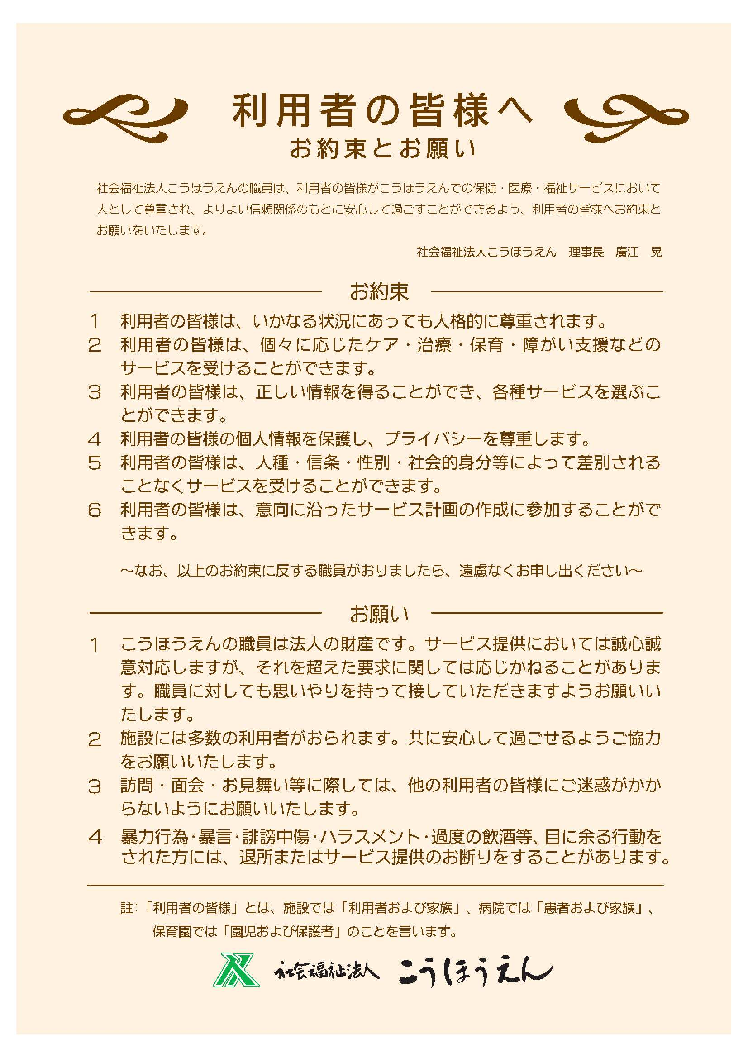

　年　　月　　日

指定居宅介護支援サービスの提供の開始に際し、本書面に基づき重要事項・利用者及びその家族の個人情報の利用について説明を行いました。

ケアプランセンターなんぶ幸朋苑

説明者職・氏名　　　介護支援専門員・氏名

私は、本書面に基づいて事業所から重要事項・私（利用者）及びその家族の個人情報の利用について説明を受け、了承、同意をし、指定居宅介護支援サービスの提供開始に同意しました。

≪ご利用者≫

住　所

氏　名

≪署名代行人≫

氏　名

本人との関係（　　　　　）

署名代行理由

≪ご家族の代表≫

住　所

氏　名

本人との関係